**Klimadiagramme**

Wenn Geographen das Klima eines Ortes beschreiben, nutzen sie dafür üblicherweise Klimadiagramme. Es gibt verschieden Varianten, aber einiges bleibt immer gleich.

Hier ist ein Beispiel von Düsseldorf in Deutschland:

Jahresdurchschnitts-temperatur (°C)

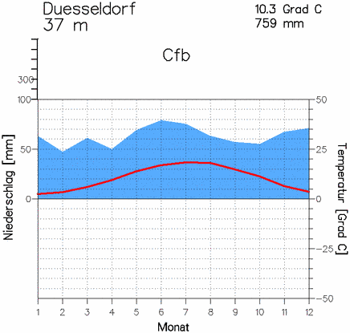

Niederschlag (mm) (blaue Linie)

Temperatur (°C]) (rote Linie)

Klimatyp

Höhe über dem Meeresspiegel

Jahresniederschlags-summe

*Quelle:* [*http://www.klimadiagramme.de/Deutschland/Plots/duesseldorf_3.gif*](http://www.klimadiagramme.de/Deutschland/Plots/duesseldorf_3.gif)

Hier ist ein Beispiel von Würzburg:

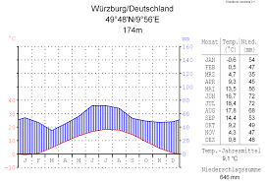

Ort/Land

Lage im Gradnetz/ Koordinaten

Höhe über dem Meeresspiegel

*Quelle: https://commons.wikimedia.org/wiki/File:Klimadiagramm-Wuerzburg-Deutschland-metrisch-deutsch.png*

Hier stehen die Temperaturen auf der linken y-Achse und die Niederschläge auf der rechten Seite, aber die wesentlichen Inhalte sind die gleichen. Auf der x-Achse stehen die Monate, in der Regel abgekürzt.

**→ Beachte:**

* Die Skala für die Niederschläge ist doppelt so groß wie die für die Temperaturen, d.h. 10°C entsprechen 20 mm Niederschlag.
* Temperaturen können unter 0° C liegen, Niederschläge nicht unter 0 mm.
* Für Niederschläge oberhalb von 100 mm wird die Skala oft verändert (“gestaucht”), d.h. die Abschnitte werden nur noch in 100 mm Abständen dargestellt.

**Beschreibung eines Klimadiagrammes**:

**New words:** average - durchschnittlich bar chart - Balkendiagramm

table - hier: Tabelle precipitation - Niederschlag

description - Beschreibung bar - Balken

axes - Achsen arid - trocken

line graph - Liniendiagramm humid - feucht

|  |  |
| --- | --- |
| **Schritte** |  |
| ***1.*** | ***Lokalisierung*** |
|  | Ort und Land |
|  | Lage im Gradnetz |
|  | Höhe über dem Meeresspiegel |
| ***2.*** | ***Temperaturen*** |
|  | Durchschnittsjahrestemperatur |
|  | Monat(e) mit der höchsten Temperatur = Maximum *(Name des Monats und °C)* |
|  | Monat(e) mit der niedrigsten Temperatur = Minimum *(Name des Monats und °C)* |
|  | Temperaturspanne (Differenz zwischen Maximum und Minimum) |
|  | Entwicklung der Werte im Jahresverlauf |
| ***3.*** | ***Niederschlagswerte/*** ***Niederschlagssumme*** |
|  | Monat(e) mit der höchsten Niederschlagssumme = Maximum *(Name des Monats und mm)* |
|  | Monat(e) mit der höchsten Niederschlagssumme = Minimum *(Name des Monats und mm)* |
|  | Entwicklung der Werte im Jahresverlauf |
| ***4.*** | ***Beschreibung der Jahreszeiten*** |
|  | Beschreibung der Jahreszeiten (*z.B. warme und trockene Sommer, kalte und humide Winter, Schneefall im Winter, Regenzeit, Trockenzeit, arides/ humides Klima* |
| ***5.*** | ***Klimaklassifikation*** |
|  | *z.B. Polarklima, subpolares Klima, Lage in den Mittelbreiten, kühlgemäßigtes Klima, subtropisches Klima, Mittelmeerklima, tropisches Klima* |

**Formulierungshilfen:**

**Lokalisierung:**

*Das Klimadiagramm zeigt das Klima von (Stadt) in (Land).*

*Die Stadt … liegt bei … ° (Grad) nördlicher Breite und … ° (Grad) östlicher Länge.“*

*… hat die Koordinaten /… ° (Grad) Nord und …° (Grad) Ost.“*

*… liegt auf … m über dem Meeresspiegel*.

**Temperatur:**

*Das Temperaturmaximum/minimum liegt bei…*

*Der wärmste/ kälteste Monat ist …*

*Die Temperaturspanne liegt zwischen …°C bis …°C.*

*Zwischen (Monat) bis (Monat) gibt es sehr hohe/tiefe Temperaturen von bis zu … °C.*

**Niederschlagswerte:**

*Das Niederschlagsmaximum/ - minimum liegt bei … mm im (Monat) .*

*Der feuchteste Monat ist…/ Der Monat mit den höchsten Niederschlagswerten ist …*

*Es gibt kaum/ wenig Niederschlag während des Sommers/ Winters/ im Juli…*

**Jahreszeiten:**

*Die Regenzeit/Trockenzeit beginnt im … und endet im …/ liegt zwischen … und ….*

*Der Winter ist kalt und trocken/ mild/ humid.*

*Der Sommer ist heiß und feucht/ trocken.*

*Im … fällt Schnee/viel Niederschlag/ kein Niederschlag.*

**Durchschnittswerte:**

*Die Durchschnittstemperatur liegt bei … °C.*

*Im Durchschnitt liegt die Temperatur bei … °C.*

*Die Jahresniederschlagswerte liegen bei … mm.*

*Im … fällt … mm Niederschlag.*

*Im Durchschnitt fällt … mm Niederschlag*

**Beschreibung des Klimates:**

*Heiß, warm, mild, gemäßigt, kühl, kalt, humid, arid, trocken, feucht, regnerisch, hoch, niedrig, continental, maritime, Meeres*-, *Küsten-*

**Beschreibung des Diagramms:**

*Durchschnitt, durchschnittlich, Tabelle, Achsen, Kurvendiagramm, Säulendiagramm, Säulen, Kurven, ansteigen, fallen*